ТӨРИЙН БОЛОН ОРОН НУТГИЙН ӨМЧИЙН ХӨРӨНГӨӨР БАРАА, АЖИЛ,
ҮЙЛЧИЛГЭЭ ХУДАЛДАН АВАХ ТУХАЙ ХУУЛИЙН ШИНЭЧИЛСЭН
НАЙРУУЛГЫН ТӨСЛИЙН ҮР НӨЛӨӨГ ҮНЭЛЭХ

СУДАЛГААНЫ ТАЙЛАН

АГУУЛГА
Нэг. Шалгуур үзүүлэлт 1
Хоёр. Хуулийн төслөөс үр нөлөөг үнэлэх хэсгийг тогтоох 2
Гурав. Шалгуур үзүүлэлтэд тохирох шалгах хэрэгслийн дагуу хуулийн төслийн үр нөлөөг үнэлэх 2
3.1. Зорилгод хүрэх байдал 2
3.2. Хүлээн зөвшөөрөгдөх байдал 4
3.3. Зардал 10
3.4. Харилцан уялдаа 10
Дөрөв. Үр дүнг үнэлж, зөвлөмж өгөх 12
4.1. Баримтжуулалт 12
4.2. Дүгнэлт 12
4.3. Зөвлөмж 13

ТӨРИЙН БОЛОН ОРОН НУТГИЙН ӨМЧИЙН ХӨРӨНГӨӨР БАРАА, АЖИЛ,
ҮЙЛЧИЛГЭЭ ХУДАЛДАН АВАХ ТУХАЙ ХУУЛИЙН ШИНЭЧИЛСЭН
НАЙРУУЛГЫН ТӨСЛИЙН ҮР НӨЛӨӨГ ҮНЭЛЭХ
СУДАЛГААНЫ ТАЙЛАН

Төрийн болон орон нутгийн өмчийн хөрөнгөөр бараа, ажил, үйлчилгээ худалдан авах тухай хуулийн шинэчилсэн найруулгын төсөл (цаашид “хуулийн төсөл” гэх)-д Хууль тогтоомжийн тухай хуулийн 17 дугаар зүйлд заасан үр нөлөөний үнэлгээ хийж, зөвлөмж гаргах зорилгоор Засгийн газрын 2016 оны 59 дүгээр тогтоолын 3 дугаар хавсралтаар батлагдсан “Хууль тогтоомжийн төслийн үр нөлөөг үнэлэх аргачлал”-д зааснаар уг тайланг хийж гүйцэтгэлээ.

Хуулийн төслийн үр нөлөөний үнэлгээ хийхэд сонгогдсон холбогдох шалгуур үзүүлэлтийг шалгаж, тогтоох зорилгоор тандан судалгааг нээлттэй, хаалттай анкетын асуулгаар худалдан авах ажиллагааны цахим систем (цаашид “цахим систем” гэх)-ээр худалдан авах ажиллагаанд оролцогч талуудын төлөөллийг хамруулан 2021 оны 9 дүгээр сарын 24-28-ны өдрийн хугацаанд цахим хэлбэрээр зохион байгуулсан. Түүвэр судалгаанд нийт 1,078 оролцогч оролцсоноос захиалагч байгууллагын 458, тендерт оролцогчийн 798, төрийн бус байгууллагын 22 төлөөлөл хамрагдсан байна. Цахим системд бүртгэлтэй нийт 2,528 захиалагч байгууллага, 15,156 тендерт оролцогчоос судалгаанд захиалагч байгууллагын 18.1 хувь, тендерт оролцогчийн 3.9 хувь нь оролцсон байна.

Нэг. Шалгуур үзүүлэлт

Төрийн болон орон нутгийн өмчийн хөрөнгөөр бараа, ажил, үйлчилгээ худалдан авах тухай хуулийн төсөл (цаашид “хуулийн төсөл” гэх)-ийн үр нөлөөг дараах шалгуур үзүүлэлтүүдийн дагуу үнэллээ. Үүнд:
- Зорилгод хүрэх байдал
- Хүлээн зөвшөөрөгдөх байдал
- Зардал
- Харилцан уялдаа.

Зорилгод хүрэх байдал:Хуулийн төсөлд тусгагдсан зохицуулалт нь хуулийн төслийг шинэчлэн найруулах болсон зорилго, хуулийн төслийн үзэл баримтлалд нийцсэн эсэх, тулгамдаж буй асуудлыг шийдвэрлэсэн эсэхийг үнэлэх зорилгоор уг шалгуур үзүүлэлтийг сонгосон.

Хүлээн зөвшөөрөгдөх байдал:Хуулийн үр дагаварт шууд өртөх захиалагч болон тендерт оролцогч этгээд хуулийн зохицуулалтыг хүлээн зөвшөөрөх эсэхийг тогтоох зорилгоор уг шалгуур үзүүлэлтийг сонгосон.

Зардал:Хуулийг хэрэгжүүлэхтэй холбоотойгоор төрийн байгууллага, тендерт оролцогч этгээдэд нэмэлт зардал үүсгэх эсэхийг тогтоох зорилгоор уг шалгуур үзүүлэлтийг сонгосон.

Харилцан уялдаа:Хуулийн төслийн зүйл, заалт өөр хоорондоо болон хүчин төгөлдөр үйлчилж буй хууль тогтоомжтой нийцэж байгаа эсэх, төрийн байгууллагын чиг үүрэгтэй давхардаж байгаа эсэхийг шалгах зорилгоор уг шалгуур үзүүлэлтийг сонгосон.

Хоёр. Хуулийн төслөөс үр нөлөөг үнэлэх хэсгийг тогтоох

Сонгосон шалгуур үзүүлэлтийн дагуу үр нөлөөг үнэлэхэд хамруулах хэсэг, түүнийг шалгах хэрэгслийг дараах байдлаар тогтоолоо.

№ | Шалгуур үзүүлэлт | Үр нөлөөг үнэлэх хэсэг | Шалгах хэрэгсэл
1 | Зорилгод хүрэх байдал | Хуулийн төслийн холбогдох зохицуулалт | Хуулийн төслийн үзэл баримтлалд дэвшүүлсэн зорилтыг хангах эсэхэд дүн шинжилгээ хийх
2 | Хүлээн зөвшөөрөгдөх байдал | Хуулийн төслийн холбогдох зохицуулалт | Захиалагч, тендерт оролцогчоос хуулийг хүлээн зөвшөөрч хэрэгжүүлэх боломжтой эсэхийг шалгах
3 | Зардал | Хуулийн төслийн холбогдох зохицуулалт | Хуулийн төсөл батлагдан хэрэгжсэнээр улсын төсвөөс нэмэлт хөрөнгө шаардах эсэх, тендерт оролцогчоос нэмэлт зардал гарах эсэхийг шалгах
4 | Харилцан уялдаа | Хуулийн төслийг бүхэлд нь хамруулах | Хууль тогтоомжийн төслийн үр нөлөөг үнэлэх аргачлалын 4.10-т заасан шаардлага, шалгуурыг хангасан эсэхийг шалгах

Гурав. Шалгуур үзүүлэлтэд тохирох шалгах хэрэгслийн дагуу хуулийн төслийн үр нөлөөг үнэлэх

Энэ тайлангийн 2 дугаар зүйлд урьдчилан сонгосон шалгуур үзүүлэлт, тэдгээрт хамаарах шалгах хэрэгслийн хүрээнд хуулийн төслийн үр нөлөөний үнэлгээг хийлээ.

3.1. Зорилгод хүрэх байдал

Хуулийн төслийн батлагдсан үзэл баримтлалд тусгагдсан дараах зорилтыг хуулийн төсөл хангах эсэхийг үзэл баримтлал, хуулийн төслийг харьцуулах байдлаар дүн шинжилгээ хийлээ:
- худалдан авах ажиллагааг цахим хэлбэрт шилжүүлэхэд шаардлагатай хууль эрх зүй орчныг бүрдүүлэх,
- ил тод нээлттэй байдлыг нэмэгдүүлж, хяналт хариуцлагыг дээшлүүлэх,
- тендер шалгаруулалт дахь хүний оролцоог бууруулах,
- тендер шалгаруулалтыг шуурхай зохион байгуулах.

Зорилт 1: Худалдан авах ажиллагааны бүх үе шатыг цахим хэлбэрээр зохион байгуулах зохицуулалтыг хуулийн төсөлд тусгасан. Хуулийн төслийн 45 дугаар зүйлд худалдан авах ажиллагааг төлөвлөх асуудлыг худалдан авах ажиллагааны цахим системд бүртгэхээр заасан. Уг худалдан авах ажиллагааны төлөвлөгөөний дагуу тендер шалгаруулалтын баримт бичгийг боловсруулах (хуулийн төслийн 10 дугаар зүйл), тендер шалгаруулалтын зарлалыг нийтлэх (хуулийн төслийн 17 дугаар зүйл), тендер хүлээн авах (хуулийн төслийн 19 дүгээр зүйл), тендерийг хянан үзэх (хуулийн төслийн 27 дугаар зүйл), тендер шалгаруулалтын үр дүнг нийтлэх (хуулийн төслийн 30 дугаар зүйл), худалдан авах ажиллагааг тайлагнах (хуулийн төслийн 47 дугаар зүйл) зэргийг цахим хэлбэрээр гүйцэтгэх талаар тус тус зохицуулсан байна.

Зорилт 2: Худалдан авах ажиллагааны бүх шатанд ил тод, нээлттэй байдлыг хангах зорилтын хүрээнд хуулийн төслийн 5 дугаар зүйлд ил тод байдлыг хангах, хариуцлагатай байх гэсэн одоо хүчин төгөлдөр үйлчилж буй хуулийн зарчмыг хадгалсан байна. Хуулийн төслийн 26 дугаар зүйлд тендерт оролцогчийн тендерээс Байгууллагын болон Хувь хүний нууцын тухай хуульд зааснаас бусад нууцлаагүй хэсгийг бусад оролцогчдод худалдан авах ажиллагааны цахим системээр танилцуулах боломжийг хуулийн төсөлд тодорхой зохицуулсан байна. Ингэснээр тендер шалгаруулалтад бусад оролцогчид хөндлөнгийн хяналт тавих нөхцөл боломжийг хуулиар олгосон байна.

Түүнчлэн тендер шалгаруулалтад оролцогч ажилтан, албан хаагч нь тендер шалгаруулалтын явцад илэрсэн тендерт оролцогчийн ерөнхий нөхцөлийн шаардлагад нийцээгүй аливаа мэдээллийг холбогдох дээд шатны байгууллага, худалдан авах ажиллагааны улсын байцаагчид заавал хүргүүлэх талаар үүргийг хуулийн төслийн 52 дугаар зүйлд тусгасан нь худалдан авах ажиллагааны хууль тогтоомж зөрчсөн тухай асуудлыг нуун дарагдуулах, ашиг сонирхлоос хамаарч тендерт оролцогчийн хууль тогтоомжид нийцээгүй мэдээллийг худалдан авах ажиллагааны улсын байцаагчид мэдээлэх, мэдээлэхгүй байх зэргээр ялгавартай хандах захиалагчийн субьектив хүсэл зоригийг хааж байгаа сайн талтай байна.

Мөн хуулийн 62 дугаар зүйлд заасан хариуцлага хэсгийн холбогдох зохицуулалтаар одоо хүчин төгөлдөр үйлчилж буй хуулийн хариуцлагын тогтолцоонд хамаардаггүй төрийн албан хаагч бус захиалагч этгээдийн хууль зөрчсөн үйлдэл, эс үйлдэхүйд хариуцлага ногдуулахаар заасан байна.

Зорилт 3: Хуулийн төслийн 54 дүгээр зүйлд тендерт оролцогч нь худалдан авах ажиллагааны цахим системд хуулийн 6 дугаар зүйлд заасан ерөнхий шаардлага, 14-16 дугаар зүйлд заасан чадавх, туршлагыг хангах талаар мэдээлэл, баримт бичгийг агуулсан мэдээллийн цахим сан үүсгэхээр заажээ. Түүнчлэн хуулийн төслийн 14 дүгээр зүйлд тендерт оролцогчтой холбоотой төрийн эрх бүхий байгууллагын мэдээллийн санд байгаа мэдээллийг тендерт оролцогчоос шаардахгүй байх зохицуулалтыг тусгасан байна. Дээр дурдсан цахим мэдээллийн санд үндэслэн тендерийг хянан үзэх шатыг худалдан авах ажиллагааны цахим системээр хийх боломжийг бий болгосноор тендер шалгаруулалт дахь хүний оролцоо буурах боломжтой байхаар хуулийн төслийг боловсруулсан байна.

Зорилт 4: Тендер шалгаруулалтад мэдээллийн технологи, цахим системийн мэдээллийг ашиглах боломжийг бүрдүүлснээр тендер шалгаруулалтыг шуурхай, хялбар зохион байгуулах боломж нээгдсэн байна.

Хуулийн төсөлд нээлтэй тендер шалгаруулалтын аргаас гадна өрсөлдөөнт хэлэлцээ (хуулийн төслийн 35 дугаар зүйл), үнийн санал цахимаар дуудах (хуулийн төслийн 36 дугаар зүйл), нэг үүсвэрээс худалдан авах (хуулийн төслийн 37 дугаар зүйл) зэрэг шинэчилсэн аргыг хэрэглэхээр заасан. Худалдан авах ажиллагааны бараа, ажил, үйлчилгээ гэсэн төрөлд үндэслэн тендер шалгаруулалтын аргыг сонгох байдлаас татгалзаж хуульд заасан нөхцөл бүрдсэн тохиолдолд тохирсон аргыг хэрэглэхээр тусгасны зэрэгцээ тендер хүлээн авах, тендерийн үнэлгээ хийх үе шат дахь хугацааг харгалзан бууруулахаар тусгасан байна.

Тухайлбал нээлттэй тендер шалгаруулалтын аргын үед тендер хүлээн авах доод хугацааг тендер зарласнаас хойш 30 хоног байсныг ажил гүйцэтгэх, үйлчилгээ үзүүлэх тендер шалгаруулалтад ажлын 15 хоног, бараа нийлүүлэх тендер шалгаруулалтад ажлын 7 хоног байхаар хуулийн төслийн 33 дугаар зүйлд тусгасан байна.

Тендерийн үнэлгээг тендер нээснээс хойш ажлын 15 хоногийн хугацаанд хийхээр заасны хамт захиалагч тендер шалгаруулалтын хүчинтэй байх хугацааг төсвийн асуудал эрхэлсэн төрийн захиргааны төв байгууллагаас зөвшөөрөл авч сунгаж байсныг халж захиалагч ажлын 10 хүртэл хоногийн хугацаагаар сунгахаар хуулийн төслийн 24 дүгээр зүйлд заасан нь тендер шалгаруулалтыг шуурхай зохион байгуулахад шууд нөлөө үзүүлнэ.

Түүнчлэн үнийн санал цахимаар дуудах ажиллагааг урилга хүргүүлсэн өдрөөс хойш ажлын 3-аас доошгүй хоногийн дараа зохион байгуулахаар, өрсөлдөөнт хэлэлцээний аргаар хэлэлцээ хийх хугацааг урилга нийтэлснээс хойш ажлын 3-аас доошгүй хоног байхаар тус тус хуулийн төсөлд тусгасан байна.

Хуулийн төсөл нь хуулийн үзэл баримтлалд туссан зорилгод нийцсэн гэж дүгнэж байна.

3.2. Хүлээн зөвшөөрөгдөх байдал

Хууль хэрэгжсэнээр захиалагч байгууллага, тендерт оролцогч холбогдох хуулийн зохицуулалтыг хүлээн зөвшөөрөх эсэхийг хуулийн төслийн тандан судалгаанд үндэслэн шалгасан.

Нээлттэй тендер шалгаруулалтад тендер хүлээн авах хугацааг 30 ба түүнээс дээш хоног байхаар хуульд заасан бөгөөд хуулийн хэрэгжилтийн үр дагаварт хийсэн үнэлгээний тайланд уг хугацааг бууруулах талаар судалгаанд оролцогчдын өгсөн саналд үндэслэн тендер шалгаруулалт цахим хэлбэрээр зохион байгуулахтай уялдуулан тендер хүлээн авах доод хугацааг хуулийн төсөлд ажил гүйцэтгэх, үйлчилгээ үзүүлэх тендер шалгаруулалтад ажлын 15, бараа нийлүүлэх тендер шалгаруулалтад ажлын 7 хоног байхаар тусгасан байна.

Ажил гүйцэтгэх, үйлчилгээ үзүүлэх нээлттэй тендер шалгаруулалтад тендер хүлээн авах доод хугацаа “ажлын 20 хоног” гэсэн сонголтыг судалгаанд оролцогчдын 25 хувь нь, харин ажлын 20-оос доош хоног гэсэн хугацааг нийт оролцогчдын 75 хувь нь сонгосон байна.

Бараа нийлүүлэх нээлттэй тендер шалгаруулалтад тендер хүлээн авах доод хугацаа “ажлын 15 хоног” гэсэн сонголтыг судалгаанд оролцогчдын 29 хувь нь, харин ажлын 15-аас доош хоног гэсэн хугацааг нийт оролцогчдын 71 хувь нь сонгосон байна.

Судалгаанд оролцогч захиалагч байгууллага, тендерт оролцогч, төрийн бус байгууллагын төлөөлөл тус бүрээс тендер хүлээн авах хугацааг бууруулахтай холбоотой өгсөн хариултыг доорх графикт үзүүлэв.

Хуулийн төсөлд тусгасан тендер хүлээн авах хугацааг бууруулсан зохицуулалт нь худалдан авах ажиллагаанд оролцогчдын хүсэл зоригт нийцсэн гэж дүгнэж, хэрэгжих боломжтой гэж дүгнэлээ.

Судалгаанд оролцогчдын 56.7 хувь буюу олонх нь захиалагч тендерийн үнэлгээ хийх боломжтой хугацаа “ажлын 10 хоног” гэж хариулсан байна. Доорх графикт судалгаанд оролцогч захиалагч байгууллага, тендерт оролцогч, төрийн бус байгууллагын төлөөлөл тус бүрээс өгсөн хариултыг харна уу.

Хуулийн төслийн 24 дүгээр зүйлийн 24.1 дэх хэсэгт “Захиалагч аль болох богино хугацаанд тендерийг хянан үзэх, үнэлэх, гэрээ байгуулах эрх олгох ажиллагааг хийх ба тендер нээснээс хойш ажлын 15 хоногоос хэтрэхгүй байна.” гэж заасан нь худалдан авах ажиллагаанд оролцогч бүх талуудын хүлээн зөвшөөрөх байдалд нийцсэн гэж үзэж байна.

Гадаадын этгээд оролцохыг зөвшөөрөх тендер шалгаруулалтын босго үнийг эдийн засаг, нийгмийн амьдралд гарсан өөрчлөлт, бараа, үйлчилгээний үнийн инфляц, үндэсний мөнгөн тэмдэгтийн ханшны өөрчлөлт зэрэгтэй уялдуулан хуулийн төсөлд 30 тэрбум төгрөгөөс дээш төсөвт өртөг бүхий ажил, 300 сая төгрөгөөс дээш төсөвт өртөг бүхий бараа, үйлчилгээний тендер шалгаруулалтад гадаадын этгээд оролцоно гэж шинэчлэн тогтоосон байна.

Төрийн болон орон орон нутгийн өмчийн хөрөнгөөр бараа, ажил, үйлчилгээ худалдан авах тухай хуулийг 2005 онд шинэчлэн найруулж батлахад 1 тэрбум 1 төгрөгөөс дээш төсөвт өртөг бүхий ажил, 100 сая 1 төгрөгөөс дээш төсөвт өртөг бүхий бараа, үйлчилгээнд гадаадын этгээд оролцохыг зөвшөөрсөн байна. Тус хуульд 2007 онд орсон нэмэлт, өөрчлөлтөөр ажил гүйцэтгэх тендер шалгаруулалтад гадаадын этгээд оролцох босго үнийг 10 тэрбум 1 төгрөг гэж өөрчилсөн байна.

Монгол Улсын хэрэглээний бараа, үйлчилгээний үнийн инфляцын өсөлтийн графикаас харахад үнийн жилийн инфляц тасралтгүй хэлбэлзэлтэйгээр өссөн байна.
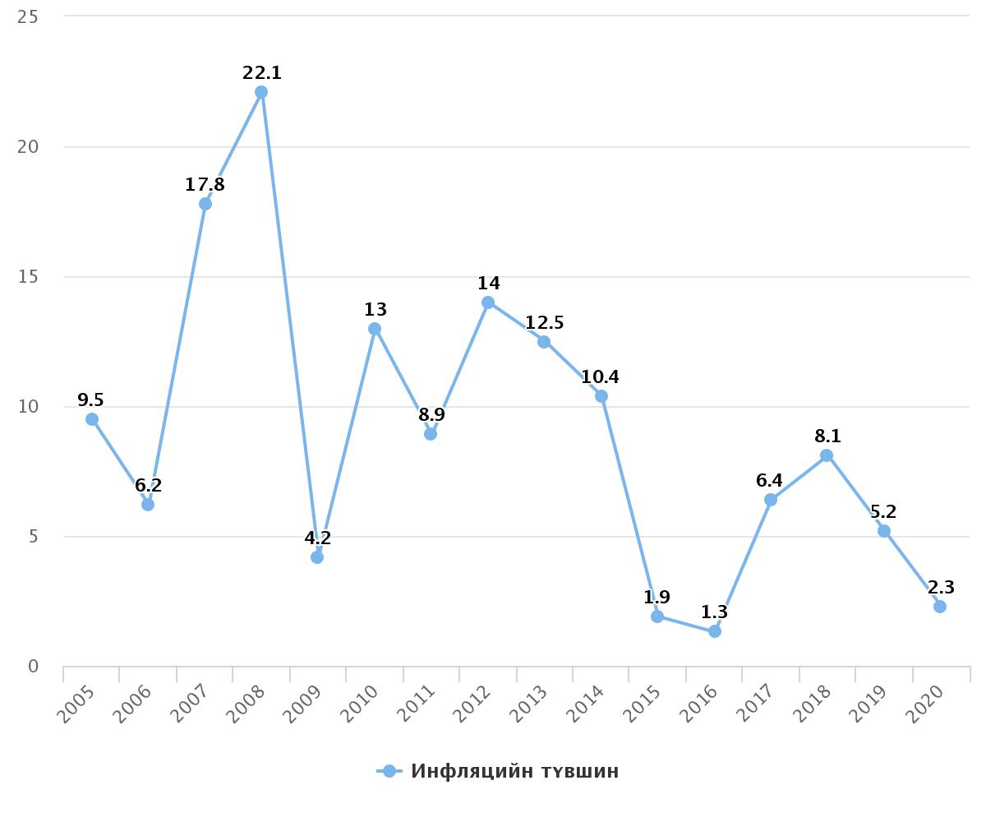
Монголбанкнаас гаргасан судалгаанаас харахад төгрөгийн ам.доллартой харьцах ханш тасралтгүй өссөн байгаа нь харагдаж байна:
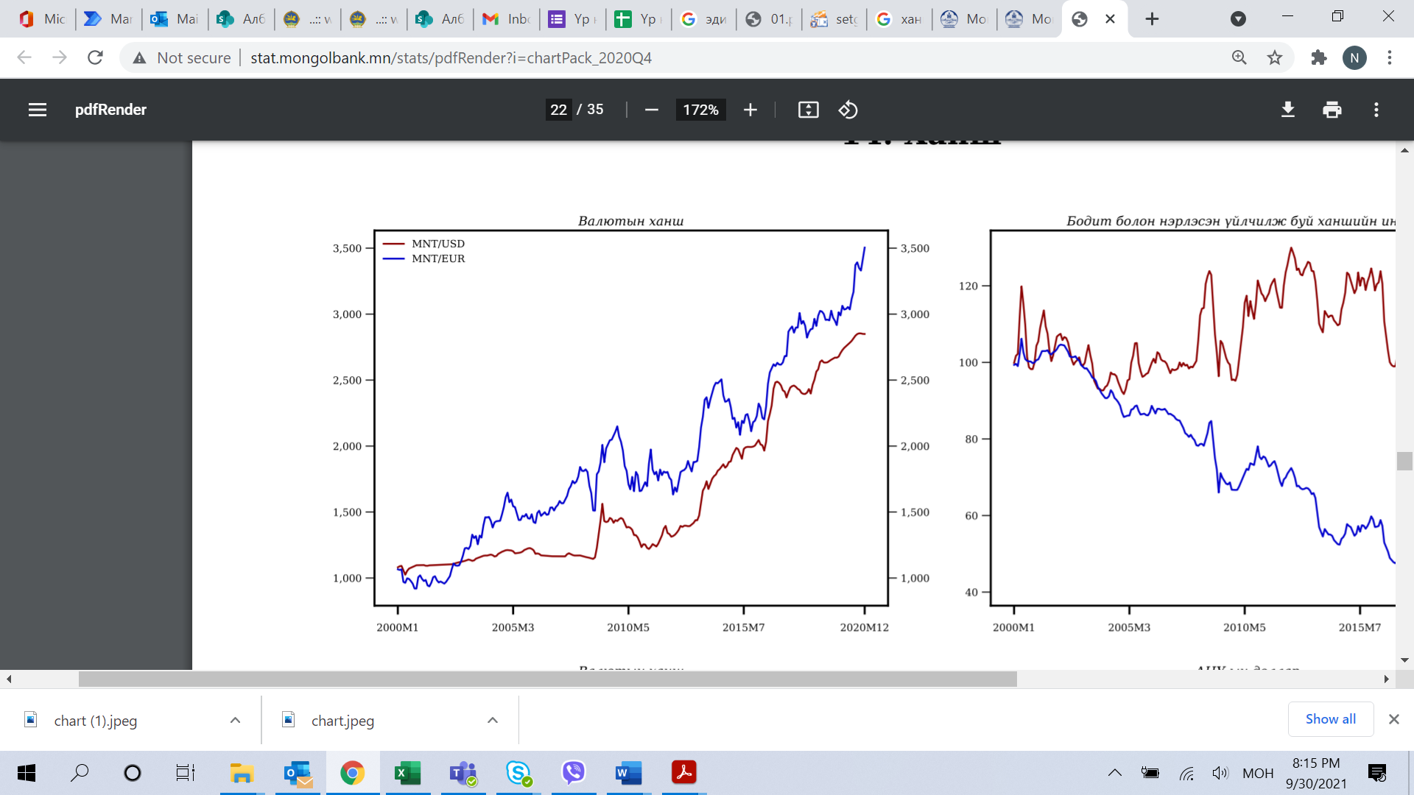
Гадаадын этгээд оролцохыг зөвшөөрөх тендер шалгаруулалтын босго үнийг судалгаанд оролцогчдын 36.3 хувь нь нэмэх шаардлагатай, 31.9 хувь нь нэмэх шаардлагагүй, 31.8 хувь нь мэдэхгүй гэж хариулсан бөгөөд нэмэх шаардлагатай гэж хариулт өгсөн оролцогчдоос гадаадын этгээд оролцох тендер шалгаруулалтын босго үнийг ажил гүйцэтгэх тендер шалгаруулалтад “15 тэрбум төгрөг” гэж 45.9 хувь нь, 15 тэрбум төгрөгөөс дээш гэж 54.1 хувь нь, бараа нийлүүлэх, үйлчилгээ үзүүлэх тендер шалгаруулалтад “400 сая төгрөг” гэж 43.6 хувь нь, 400 сая төгрөгөөс доош гэж 56.4 хувь нь тус тус хариулсан байна.

Иймд худалдан авах ажиллагаанд оролцогчид гадаадын этгээд оролцох тендер шалгаруулалтын босго үнийг нэмэхээр хуулийн төсөлд тусгасныг хүлээн зөвшөөрсөн гэж дүгнэж болохоор байна.

Хуулийн төслийг баталж хэрэгжүүлснээр төсөв, санхүүгийн асуудал эрхэлсэн төрийн захиргааны төв байгууллагын дэргэд захиалагчийн шийдвэрт гаргасан гомдлыг хянан шийдвэрлэх санхүү, төсвийн асуудал эрхэлсэн төрийн захиргааны төв байгууллага, өрсөлдөөний асуудал эрхэлсэн төрийн захиргааны байгууллага, Монголын Үндэсний Худалдаа, Аж Үйлдвэрийн Танхим тус бүрийн 3 гишүүний төлөөлөл бүхий 9 гишүүний бүрэлдэхүүнтэй, байнгын ажиллагаатай тендер шалгаруулалтын гомдол хянан шийдвэрлэх зөвлөлийг бий болгохоор хуулийн төслийн 59 дүгээр зүйлд тусгасан байна.

Судалгаанд оролцогчдоос шүүхийн өмнөх шатанд тендерт оролцогчдын гомдол маргааныг хянан шийдвэрлэх хамгийн тохиромжтой байгууллагаар Сангийн яам гэж нийт оролцогчдын хамгийн олон буюу 36.4 хувь нь сонгосон бөгөөд судалгаанд оролцогч захиалагч, тендерт оролцогч, төрийн бус байгууллагын төлөөллүүдээс мөн Сангийн яамыг бусад сонголт болох захиалагч байгууллага, Шударга өрсөлдөөн, хэрэглэгчийн төлөө газар, Авлигатай тэмцэх газар, Үндэсний аудитын газар, Маргаан таслах бие даасан зөвлөлөөс хамгийн олон удаа сонгосон байгааг доорх графикт үзүүлэв.

Судалгаанд оролцогчдоос Сангийн яамыг сонгосон шалтгаанд худалдан авах ажиллагааны бодлого эрхэлсэн байгууллага, холбогдох дүрэм журмыг баталдаг, санхүүжүүлэгч байгууллага учраас хяналт тавих нь зүйтэй, дээд шатны байгууллага, худалдан авах ажиллагаа нь санхүү төсөвтэй холбоотой, Сангийн яаманд бүх мэдээлэл төвлөрдөг, туршлагатай бөгөөд мэргэшсэн, одоо гомдол хянан шийдвэрлэж байгаа, улсын байцаагч шийдвэрлэх нь зөв, үндэслэлтэй шийдвэр гаргадаг зэрэг тайлбар өгсөн байна.

Дараагийн тохиромжтой байгууллагаар захиалагч байгууллагыг сонгосон шалтгаанд цаг хугацаа хэмнэх, түргэн шуурхай шийдвэрлэх, тендер шалгаруулалтын талаар хамгийн сайн мэдээлэлтэй, захиалагч өөрөө хэрэглэх бараа, ажил, үйлчилгээ худалдан авах учраас, тендерийн баримт бичиг, техникийн тодорхойлолтыг боловсруулдаг, захиалагч учраас зэрэг тайлбар өгсөн байна.

Түүнчлэн тендер шалгаруулалтын гомдол, маргааныг хянан шийдвэрлэх бие даасан зөвлөл байгуулахыг судалгаанд оролцогчдын дийлэнх олонх буюу 64.7 хувь нь дэмжсэн байна. Харин мэдэхгүй буюу бусад гэсэн хариултыг сонгосон судалгаанд оролцогчид (35.2 хувь)-ын 62.1 хувь нь дэмжихгүй байгаа шалтгаанд хариулт өгсөн байна. Зөвлөл байгуулах нь хүнд суртал, илүү шат дамжлага үүсгэж, цаг хугацаа удаашрах хурдан шуурхай шийдвэр гаргахгүй байх талтай гэж 29.7 хувь нь, ашиг сонирхлын зөрчил үүсэх, авлига нэмэгдэх талтай, найдвартай бус, Монголын Үндэсний Худалдаа, Аж Үйлдвэрийн Танхимд итгэл хүлээлгэх боломжгүй гэж 13.1 хувь нь, одоогийн хуульд заасан байгууллага Сангийн яам, улсын байцаагч хянах нь зүйтэй өөрчлөх шаардлагагүй гэж 12.7 хувь нь хариулжээ.

Түүнчлэн хуулийн төслийн 54 дүгээр зүйлд тендерт оролцогчийн ерөнхий шаардлага, чадавх туршлагыг үнэлэхэд шаардаж буй олон төрлийн баримт бичгийг бууруулах, тендер хянан үзэх үе шатыг цахим системээр хийхэд шаардлагатай мэдээллийн цахим санг үүсгэх талаар тусгажээ. Уг мэдээллийн санг тендерт оролцогч цахим системд үүсгэх тухай хуулийн төсөлд заасан чиг үүргийг худалдан авах ажиллагаанд оролцогчид хэрхэн үнэлж байгааг шалгахад судалгаанд оролцогчдын 86.9 хувь нь дэмжсэн байна.

Харин мэдээллийн санг тендерт оролцогч цахим системд үүсгэх нь тохиромжгүй байгааг судалгаанд оролцогч 13.1 хувиас шалтгааныг тодруулахад 63 хувь нь тайлбар өгсөн байна. Цахим мэдээллийн санд компанийн мэдээлэл үүсгэх боломжгүй, мэдээлэл байнга өөрчлөгдөж байдаг тул бодитой бус мэдээлэл байх талтай гэж 16.5 хувь нь, өрсөлдөөн хязгаарлах, шинэ аж ахуйн нэгжийн тендер шалгаруулалтад оролцох тэгш боломжийг хязгаарлах талтай гэж 14 хувь нь, компанийн мэдээллийн нууцлал алдагдах эрсдэлтэй, төрөөс хэт хувийн компанийн мэдээлэлд оролцож байгаа нь зохистой бус гэж 11.4 хувь нь, ашиг сонирхлын зөрчил үүсэх, шийдвэр шударга байх эргэлзээтэй гэж 7.6 хувь нь тус тус хариулсан байна.

Дээрх судалгааны хариултаас дүгнэхэд төсөв, санхүүгийн асуудал эрхэлсэн төрийн захиргааны төв байгууллагын дэргэд захиалагчийн шийдвэрт гаргасан гомдлыг хянан шийдвэрлэх байнгын ажиллагаатай тендер шалгаруулалтын гомдол хянан шийдвэрлэх зөвлөлийг байгуулах, уг зөвлөлийн бүрэлдэхүүнд захиалагч, төрийн бус байгууллагын төлөөллийг оруулах эсэх асуудлыг сайтар судлах шаардлагатай байна.

3.3. Зардал

Хуулийн төслийн хэлэлцүүлэг болон төрийн байгууллагаас ирүүлсэн саналын дагуу хуулийн төсөлд тусгасан тендер шалгаруулалтын гомдол хянан шийдвэрлэх зөвлөлийг хуулийн төслөөс хассан тул тус зөвлөлтэй холбогдох зардал үүсэхгүй болсон.

Иймд Зардлын тооцоог Засгийн газрын 2016 оны 59 дүгээр тогтоолын 4 дүгээр хавсралтаар баталсан “Хууль тогтоомжийг хэрэгжүүлэхтэй холбогдон гарах зардлын тооцоог хийх аргачлал”-ын дагуу шинэчлэн боловсруулахад улсын төсөвт шинээр зардал үүсээгүй болно.

Түүнчлэн захиалагч, тендерт оролцогчдод нэмэлт зардлын ачаалал үүсэхгүй.

3.4. Харилцан уялдаа

Хууль тогтоомжийн төслийн үр нөлөө үнэлэх аргачлалд заасан дараах асуултад хариулж, хуулийн төслийн харилцан уялдаа холбоог бүхэлд нь шалгалаа:

№ | Асуулт | Хариулт
 | Хуулийн төслийн зохицуулалт тухайн хуулийн зорилттой нийцэж байгаа эсэх | Тийм
 | Хуулийн төслийн “Хууль тогтоомж” гэсэн хэсэгт заасан хуулиудын нэр тухайн харилцаанд хамаарах хууль мөн эсэх | Хуулийн төслийн 2.1 дэх хэсэгт “Төрийн болон орон нутгийн өмчийн хөрөнгөөр бараа, ажил, үйлчилгээ худалдан авах тухай хууль тогтоомж нь Монгол Улсын Үндсэн хууль, энэ хууль болон холбогдох бусад хууль тогтоомжоос бүрдэнэ.”, 2.3 дахь хэсэгт “Худалдан авах ажиллагааны ил тод байдлыг хангахтай холбоотой асуудлаар Мэдээллийн ил тод байдал ба мэдээлэл авах эрхийн тухай хууль, Шилэн дансны тухай хуульд заасан журмыг мөн баримтална.” гэж тус тус тусгасан.
 | Хуулийн төсөлд тодорхойлсон нэр томьёо тухайн хуулийн төслийн болон бусад хуулийн нэр томьёотой нийцэж байгаа эсэх | Тийм. Хуулийн нэр томьёо нь холбогдох салбарын хуульд заасан нэр томьёотой зөрчилдөөгүй болно.
 | Хуулийн төслийн зүйл, заалт тухайн хуулийн төсөл болон бусад хуулийн заалттай нийцэж байгаа эсэх | Тийм. Хуулийн төсөлд Монгол Улсын Үндсэн Хууль болон бусад холбогдох хуулийн зүйл заалттай зөрчилдөх агуулгатай зүйл, заалт тусгагдаагүй болно.
 | Хуулийн төслийн зүйл, заалт тухайн хуулийн төслийн болон бусад хуулийн заалттай давхардсан эсэх | Хуулийн төслийн зүйл, заалтууд хоорондоо болон бусад хуулийн зүйл заалттай давхардсан агуулгатай зүйл, заалт тусгагдаагүй болно.
 | Хуулийн төслийг хэрэгжүүлэх этгээдийг тодорхой тусгасан эсэх | Тийм. Хуулийн төслийн 3.1.8 дахь хэсэгт захиалагч, 3.1.11-д оролцогч, 3.1.13-т сонирхогч этгээдийг тодорхойлж, хуулийн төслийн 49 дүгээр зүйлд захиалагч, 55 дугаар зүйлд санхүү, төсвийн асуудал эрхэлсэн төрийн захиргааны төв байгууллага, 56 дугаар зүйлд худалдан авах ажиллагааны улсын байцаагч, 57 дугаар зүйлд худалдан авах ажиллагааны мэргэжлийн байгууллагын хэрэгжүүлэх чиг, үүргийг тодорхой тусгасан байна.
 | Хуулийн төсөлд шаардлагатай зохицуулалтыг орхигдуулсан эсэх | Үгүй. Хуулийн төсөлд одоогийн нийгэм, эдийн засаг, хөгжлийн явцтай уялдуулан зайлшгүй зохицуулах шаардлагатай асуудлуудыг хуулийн төсөлд бүрэн тусгасан. Орхигдуулсан болон ойлгомжгүй болгосон аливаа зохицуулалт байхгүй.
 | Хуулийн төсөлд төрийн байгууллагын гүйцэтгэх чиг үүргийг давхардуулан тусгасан эсэх | Үгүй. Хуулийн төсөлд давхардал үүсгэх, шинэ чиг үүргүүдийг давхардуулан тусгасан зүйл үгүй.
 | Төрийн байгууллагын чиг үүргийг төрийн бус байгууллага, мэргэжлийн холбоодоор гүйцэтгүүлэх боломжтой эсэх | Тийм. Хуулийн төслийн 57.7 дахь хэсэгт “Худалдан авах ажиллагааны асуудал эрхэлсэн төрийн захиргааны байгууллага өөрийн гүйцэтгэх ажлын тодорхой хэсгийг хувийн хэвшлийн болон мэргэжлийн төрийн бус байгууллагаар гүйцэтгүүлж болно.” гэж заасан.
 | Татварын хуулиас бусад хуулийн төсөлд албан татвар, төлбөр, хураамж тогтоосон эсэх | Хуулийн төсөлд ямар нэгэн албан татвар, төлбөр, хураамжтай холбоотой зохицуулалт агуулагдаагүй болно.
 | Тухайн хуулийн төсөлд тусгасан тусгай зөвшөөрөлтэй холбоотой зохицуулалтыг Аж ахуйн үйл ажиллагааны тусгай зөвшөөрлийн тухай хуульд тусгасан эсэх | Хуулийн төсөлд тусгай зөвшөөрөлтэй холбоотой зохицуулалт тусаагүй болно.
 | Монгол Улсын Үндсэн хууль болон Монгол Улсын олон улсын гэрээнд заасан хүний эрхийг хязгаарласан зохицуулалт тусгасан эсэх | Үгүй. Монгол Улсын Үндсэн Хууль болон Монгол Улсын олон улсын гэрээнд заасан хүний эрхийг хязгаарласан агуулга бүхий зохицуулалт уг хуулийн зүйл, заалтад тусгагдаагүй болно.
 | Хуулийн төслийн зүйл, заалт жендэрийн эрх тэгш байдлыг хангасан эсэх | Хуулийн төсөлд жендэрийн эрх тэгш байдлыг зөрчих ямар нэгэн зохицуулалт тусгагдаагүй.
 | Хуулийн төсөлд шударга бус өрсөлдөөнийг бий болгоход чиглэсэн заалт тусгагдсан эсэх | Үгүй. Хуулийн төсөлд шударга бус өрсөлдөөнийг бий болгох, өрсөлдөөнийг хязгаарлахад чиглэсэн ямар нэгэн зохицуулалт тусгагдаагүй.
 | Хуулийн төсөлд авлига, хүнд суртлыг бий болгоход чиглэсэн заалт тусгагдсан эсэх | Үгүй. Хуулийн төсөлд аливаа хүнд суртал, авлига гарах нөхцөл боломж бүрдүүлсэн байж болзошгүй зохицуулалт агуулаагүй болно.
 | Хуулийн төсөлд тусгасан хориглосон хэм хэмжээг зөрчсөн этгээдэд хүлээлгэх хариуцлагын талаар тодорхой тусгасан эсэх. | Хуулийн төсөлд тусгагдсан хэм хэмжээг зөрчигчид хүлээлгэх хариуцлага Төрийн албаны тухай хууль, Хөдөлмөрийн тухай хуульд заасны дагуу шийдэгдэнэ.

Дөрөв. Үр дүнг үнэлж, зөвлөмж өгөх

4.1. Баримтжуулалт

Хуулийн төслийн үр нөлөөг үнэлэхэд дараах баримт бичиг, мэдээлэл, тоо баримтыг ашиглалаа.
- Монгол Улсын Үндсэн хууль, Төрийн болон орон нутгийн өмчийн хөрөнгөөр бараа, ажил, үйлчилгээ худалдан авах тухай хууль, Хууль тогтоомжийн тухай хууль болон холбогдох бусад хууль тогтоомж;
- Төрийн болон орон нутгийн өмчийн хөрөнгөөр бараа, ажил, үйлчилгээ худалдан авах тухай хуулийн хэрэгжилтийн үр дагаварт хийсэн үнэлгээний тайлан;
- Сангийн сайд, Хууль зүйн дотоод хэргийн сайдын хамтран баталсан Төрийн болон орон нутгийн өмчийн хөрөнгөөр бараа, ажил, үйлчилгээ худалдан авах тухай хуулийн шинэчилсэн найруулгын төслийн үзэл баримтлал;
- Батлагдсан үзэл баримтлалд нийцүүлэн боловсруулсан Төрийн болон орон нутгийн өмчийн хөрөнгөөр бараа, ажил, үйлчилгээ худалдан авах тухай хуулийн шинэчилсэн найруулгын төсөл;
- Төрийн болон орон нутгийн өмчийн хөрөнгөөр бараа, ажил, үйлчилгээ худалдан авах тухай хуулийн шинэчилсэн найруулгын төслийн үр нөлөөг үнэлэх тандан судалгаа.

4.2. Дүгнэлт

Хуулийн төсөл нь Төрийн болон орон нутгийн өмчийн хөрөнгөөр бараа, ажил, үйлчилгээ худалдан авах тухай хуулийн хэрэгжилтийн үр дагаврын үнэлгээнд дурдсан хэрэгцээ, шаардлагад үндэслэсэн бөгөөд хуулийн төслийн үзэл баримтлалд нийцсэн байна.

Түүнчлэн Хууль тогтоомжийн тухай хууль, Засгийн газрын 2016 оны 59 дүгээр тогтоолын 2 дугаар хавсралтаар батлагдсан “Хууль тогтоомжийн төсөл боловсруулах аргачлал”-ын Хоёрдугаар бүлэгт заасан хуулийн төсөл боловсруулахад тавигдах нийтлэг шаардлагыг хангасан гэж үзэж байна.

Хуулийн төслийн үр нөлөөг үнэлэхээр сонгосон шалгуур үзүүлэлтийн хүрээнд зохих шалгах хэрэгслээр хуулийн төслийн холбогдох зохицуулалтыг шалгаж үнэлэхэд хуулийн төсөл нь зорилгод хүрэх байдал эерэг, хуулийн төслийг хэрэглэх, хэрэгжүүлэх байгууллага, сонирхогч этгээдүүд хүлээн зөвшөөрч хэрэглэх, хэрэгжүүлэх боломжтой гэж дүгнэлээ. Мөн хуулийн төслийн холбогдох зохицуулалт нь Хууль тогтоомжийн төслийн үр нөлөөг үнэлэх аргачлалд заасан харилцан уялдааг хангах 16 асуултаар шалгахад хуулийн төсөл нь харилцан уялдааг бүрэн хангасан байна.

4.3. Зөвлөмж

Тендер шалгаруулалтыг зохион байгуулах хугацааг харгалзан бууруулах асуудлыг хуулийн төслийг хэлэлцүүлгийн хүрээнд тусгайлан санал авч саналд үндэслэн хуулийн төсөлд тусгах хэрэгцээ байна.

АЖЛЫН ХЭСЭГ

Цахим системд 2021 оны 9 дүгээр сарын 28-ны өдрийн байдлаар бүртгэгдсэн захиалагч, тендерийн оролцогчийн тоо
Статистикийн мэдээллийн нэгдсэн сан. www.1212.mn
Монголбанк. Монгол Улсын эдийн засаг, санхүүгийн зах зээлийн судалгааны зургийн багц. 2020 оны 4 дүгээр улирал. http://stat.mongolbank.mn/stats/pdfRender?i=chartPack_2020Q4

